Муниципальное бюджетное дошкольное

образовательное учреждение детский сад №47 «Елочка»

г. Улан- Удэ

ПРОЕКТ

«Комнатные растения – наши друзья»

Старшая группа №12

воспитатель Павлова А.И.

2023 г.

Срок реализации педагогического проекта:» 13.03-17.03.2022 г.

**Вид проекта**: Информационно, игровой, творческий, познавательный, краткосрочный,

**По количеству участников**: Групповой.

**Участники проекта**: Воспитанники, родители воспитанников, воспитатели.

**Актуальность**: Явления и объекты природы привлекают детей красотой, яркостью красок, разнообразием. Наблюдая за ними, ребёнок обогащает свой чувственный опыт, на котором и основывается его дальнейшее творчество. Чем глубже ребёнок познаёт таинства окружающего мира, тем больше у него возникает вопросов. Основная задача взрослого состоит в том, чтобы помочь ребёнку самостоятельно найти ответы на эти вопросы.

Во время педагогического наблюдения были выявлены у дошкольников существенные трудности при уходе за комнатными растениями. А во время беседы выяснилось, что у детей имеется недостаточный уровень знаний о комнатных растениях и правилах ухода за ними.

Таким образом, метод проектовпредставляется наиболее эффективным в работе с дошкольниками, был разработан и реализован с детьми старшей группы проект «Комнатные растения».

**Цель проекта:** Формирование у детей правил ухода за комнатными растениями, их значение в жизни человека, о роли человека для растения. **Задачи проекта:** Развивать представления детей о развитии растений как живых организмов (питаются, дышат, растут).

* Познакомить с основными комнатными растениями, назначением их основных органов и частей.
* Закреплять знания об условиях, необходимых для роста растений (свет, тепло, влага, почва).
* Осуществлять уход за комнатными растениями под руководством взрослых.
* Воспитывать коммуникативные навыки, трудолюбие, наблюдательность и любознательность.
* Воспитывать бережное отношение к комнатным растениям, умение заботиться о них.

**Работа с родителями**: Памятка для родителей *«Полезные и вредные комнатные растения»*. Беседа с родителями *«Приучать детей заботится о растениях»*. «Наблюдение за сезонными изменениями в природе»

**Итоговое мероприятие**: Выставка работ – «Цветик-семицветик»

|  |  |  |  |  |
| --- | --- | --- | --- | --- |
| ОО | ООД | Совместная деятельность педагога с детьми в режимных моментах | РППС | Инициатива |
|  | Утренний круг / детская инициатива | Беседа с детьми как прошли выходные, что делали дома? Игра тренинг «Назови цветок».  Пальчиковая гимнастика «Как хороши наши цветочки». | | |
| Социально – коммуникативное  развитие. | Утренний сбор детей: беседа о дне недели, о первом зимнем месяце. Цель: Учить называть дни недели, рассказывать, какой по счету, какие занятия бывают в этот день, называть второй месяц зимы, развивать речь, желание рассказывать. **Беседа «Комнатные растения»** (расширить представления о многообразии комнатных растений)  **Беседа «Могут ли растения лечить?»**(развивать умения анализировать и делать выводы, расширить представления детей о цветах, которые лечат).  **Беседа «Осторожно, цветы»** (*не все цветы безопасны*) (формировать представления о цветах, научить различать цветы). | Трудовая деятельность. Сбор игрушек на прогулке и в группе, уборка снега. Ц: воспитывать трудолюбие, негативное отношение к беспорядку, грязи в помещении. Трудовые поручения: моем игрушки. Цель: Формировать у детей осознанное стремление к порядку. Трудовая деятельность: расчистка дорожек от снега. Цель: Вызвать желание трудиться всем вместе, помогать друг другу.Воспитывать трудолюбие, ответственность.  Индивидуальные беседы с Родионом, Мишей П., Егором. о правилах поведения в группе. Труд в уголке природы – полить комнатные цветы. Приучаем к труду, Еву, Сашу, Илью. Формирование навыков дежурства по столовой. Воспитывать умение самостоятельно и опрятно есть; спокойно сидеть за столом, соблюдая правильную позу, правильно держать ложку, вилку. | Набор предметных картинок «Комнатные цветы»  Схема для составления описательных рассказов о цветах  Книжки — раскраски  по теме.  Стихи, загадки, рассказы о зиме в книжном уголке, центр театрализованной деятельности,  центр двигательной активности, центр  продуктивных видов деятельности. | Дети много спрашивают о том, как растут цветы дома. Желание детей поливать, ухаживать за цветами. |
| Художественно –эстетическое развитие | **Лепка**. «Красивый цветок» (развивать творческую инициативу, чувство цвета).  **Рисование.** «Посадим цветок в горшок» (способствовать развитию аккуратности, усидчивости)  **Аппликация. «Новый домик для цветка»** (формировать умение ухаживать за комнатными цветами, пересаживая вместе с детьми цветок в новый красивый горшок, закрепляя знания о комнатных цветах, условиях их роста и т.д).  **Рисование***.* «Фиалка» (воспитывать любовь к природе, умение восхищаться её красотой и желание беречь её). | «Декоративное рисование по мотивам **городецкой росписи** - цветы».  Задачи: Продолжать знакомить детей с городецкой росписью. Развивать художественный вкус. Продолжать учить приемам городецкой росписи, закрепить умение аккуратно рисовать кистью и красками.  **С.и. «Когда это бывает?»** (уточнить и углубить представления воспитанников о временах года) | Самостоятельная деятельность детей в игровых центрах:  Центр сюжетно - ролевых игр, центр строительных, дидактических игр, центр театральной деятельности,  центр продуктивных видов деятельности, Т.С. Комаров стр 89 №83, стр 90 | Дети предложили сделать из цветной бумаги цветы и украсить ими приёмную группы |
| Речевое развитие | **Разучивание считалок и скороговорок** о цветах (*Вы лилии полили ли, полить их не забыли?)*(развивать память и обогащать словарный запас детей).  **Д.и. «Назови цветок»** (обобщить знания о комнатных растениях)  **Д.и. «Один- много»** (способствовать словообразованию во множественном числе) **Развитие речи.** «Чтение стихотворения ночная фиалка» (продолжать развивать внимательность, умение слушать не перебивая и не мешая другим) | Д/И «Покажи и расскажи на схеме части растений»  д/и *«Чей?»* (Упражнять детей в образовании притяжательных прилагательных, познакомить с правилами словообразования, учить выбирать правильные по звучанию варианты.)  д/и *«Подбери слово»* с желающими детьми.  (Учить детей подбирать синонимы. Развивать вербальное воображение.**)**  **«Садовник»** (формировать представления о роли комнатных растений в жизни человека) Разучивание загадок о цветах.  Д/И «Назови одним словом» Цель: учить классифицировать продукты питания. | Книги, иллюстрации. Развитие речи в детском саду. Гербова стр. 72. | Ребята с удовольствием разучивают стихи и скороговорки про цветы |
| Познавательное развитие | «Описание комнатных растений» (подвести детей к пониманию того, что комнатные растения-это живые организмы) **Чтение Е. Серова «Лужайка», «Ах вы цветики, цветочки»** (учиться внимательно слушать новое произведение и отвечать на вопросы)  **П.и. «Я с веночком хожу»** (познакомить детей с новой игрой и новыми словами – стихами; учить ходить по кругу, выполняя разные задания воспитателя.  Наблюдение за воробьями (расширять знания об особенностях внешнего вида и повадках воробья).  **Беседа «Комнатные растения – наши верные друзья»** (расширять знания детей о цветах, учить различать и называть части цветочных растений (стебель, листья, цветок); формировать интерес детей к цветам).  **Беседа «Почему цветок завял?»** (вызвать желание ухаживать за цветами) | **Д.и. «Найди отличие»** (развивать мышление, зрительное восприятие, умение видеть разницу в изображении комнатного растения).  **Д.и. «Переставь цветок»** (развивать слуховое внимание; совершенствовать грамматический строй речи, через употребление предлогов *на, с, со, в, из)*  Д/И «Найди столько же». Цель: Упражнять детей в счете от 1 до 10. Учить сравнивать количество предметов разными способами, объяснять результаты.  Разучивание пальчиковой гимнастики «Пересадим мы цветы» Цель: развивать моторику рук.  «Сравнение чисел в пределах 10, учить понимать разницу между ними, формировать умения находить предметы одинаковой длины, развивать умение видеть закономерности». Задачи: Учить считать до 10, отвечая на вопрос «Какой по счету», закрепить части суток, уметь правильно рассказывать о геометрических фигурах, развивать речь детей. | Альбом про еду, дневник наблюдения за погодой  Методичка по математике И.А. Помараева стр. 62. | Дети были удивлены узнав, что некоторые комнатные растения бывают вредны для людей. Ребята с удовольствием описывали цветы которые находятся в группе |
| Физическое развитие. | По плану физ. Инструктора и хореографа. Утренняя гимнастика. Гимнастика после сна в кроватях Комплекс *«Потягушки»*; *«Жуки»*; *«Качели»*; *«Махи на боку»*; Дыхательное упражнение Цель – создать бодрое настроение.  Закаливание – Умывание прохладной водой. Индивидуальная работа по развитию основных движений. Ц: упражнять в беге, учить действовать по сигналу. Дыхательная гимнастика «Надуй шарик» (развивать дыхание).  Утренняя гимнастика с использованием мячей. Полив комнатных растений. | Артикуляционная гимнастика «чайник». Развивать мелкую моторику рук, ручную умелость; формировать навыки выразительности, пластичности движений, широко и спокойно открывать и закрывать рот. Обогащение словарного запаса. Развивать сенсомоторную координацию. *«Кто быстрее по дорожке»*. ( Учить выполнять подскоки сериями, прыжки боком. развивать ловкость). *«Охотники и зайцы»*. (Учить принимать правильную стойку, рассчитывать троекторию полета мяча, развивать крупную моторику рук) | Мячи, скакалки, обручи. | Детям нравится играть в группах, придумывают множество игр с правилами. |

Приложение 1

«Цветочная гирлянда» из цветной бумаги.

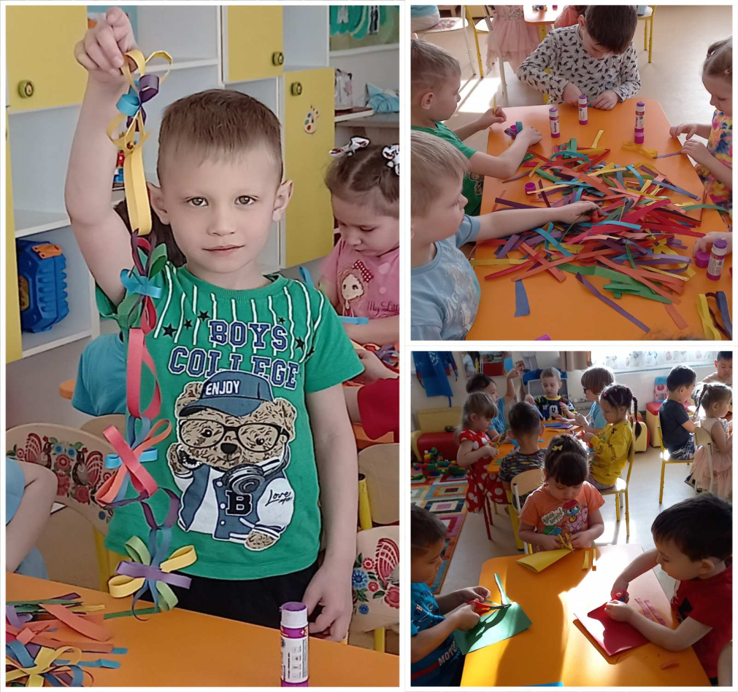

Конструирование. «Цветы- кругом цветы»

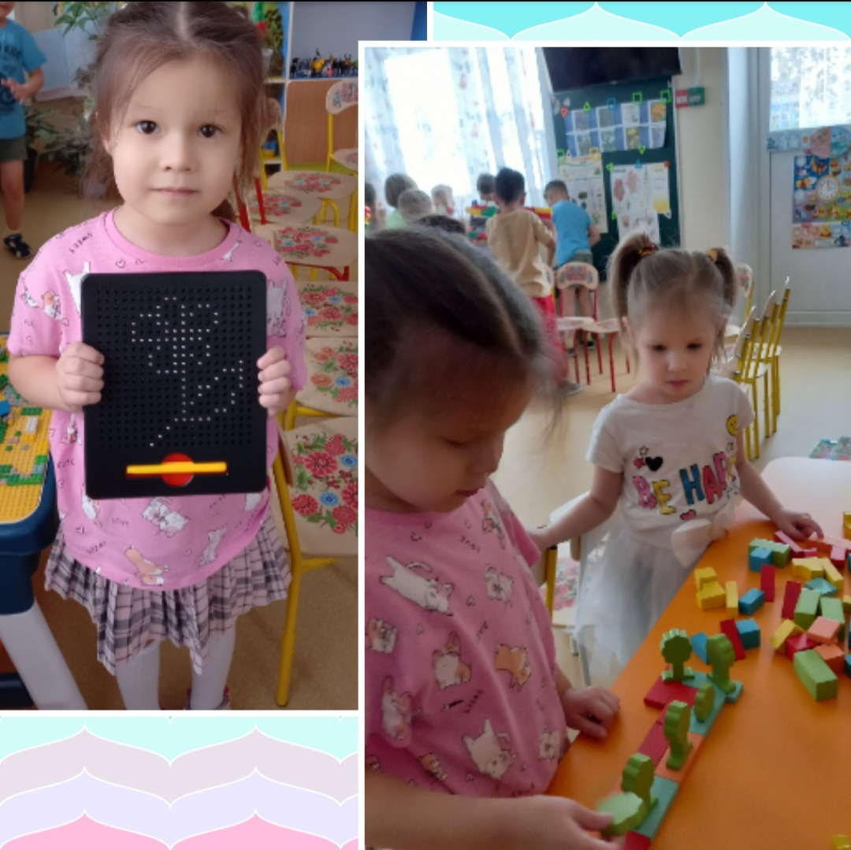

Мы любим ухаживать за цветами

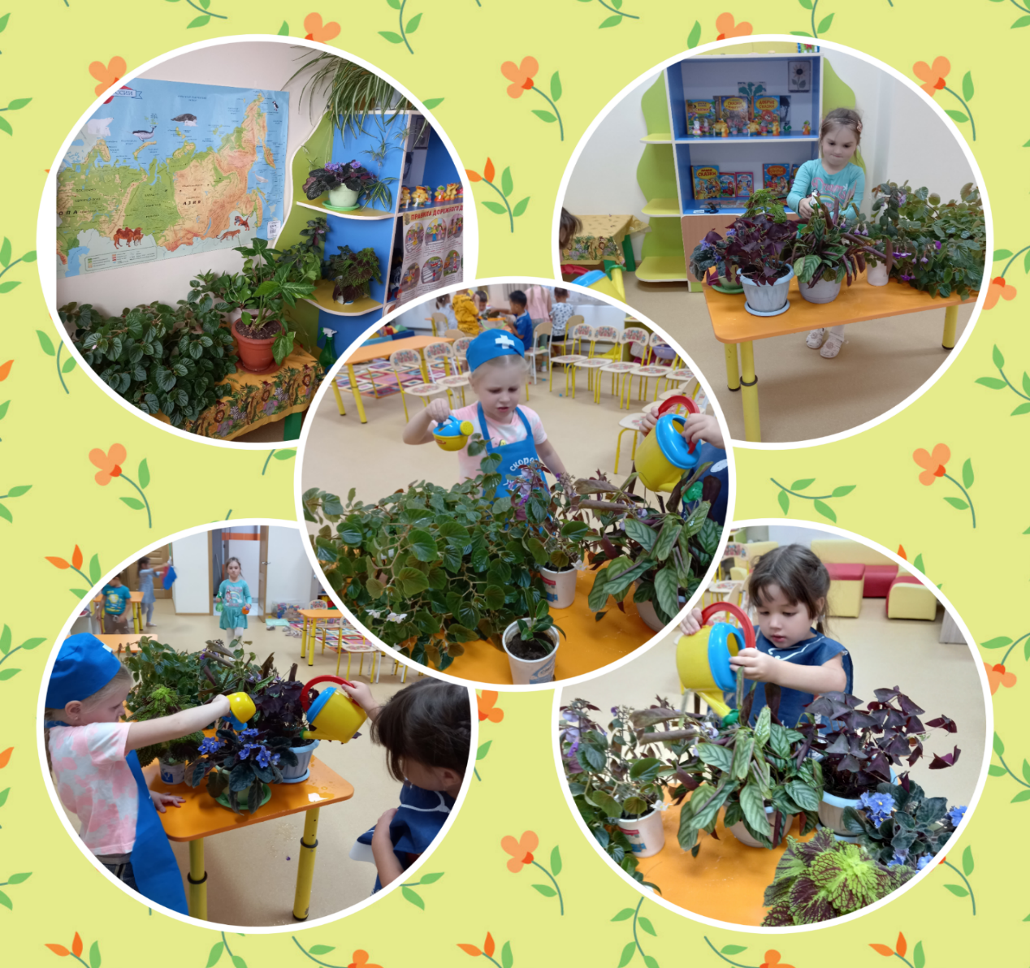

Приложение 2

Конспект ООД на тему "Комнатные растения".

Тема: **Комнатные растения**

**Цель:**познакомить с наиболее распространенными комнатными растениями;

**Задачи:**

-учить распознавать комнатные растения и с правилами ухода за комнатными растениями.

-воспитывать бережное отношение к растениям.

**Планируемые результаты:**воспитанники научатся определять комнатные растения, их названия, страну происхождения, следовать правилам ухода за растениями, формулировать выводы из изученного материала.

**Универсальные учебные действия:**

**Коммуникативные**: уметь договариваться, приходить к общему решению; использовать в общении правила вежливости; отвечать на незапланированные вопросы; оказывать помощь товарищам и принимать их помощь, следить за ходом совместной работы и направлять ее в нужное русло; принимать решение; распределять обязанности при выполнении коллективного дела.

**Регулятивные:**принимать и сохранять учебную задачу; планировать свои действия в соответствии с поставленной задачей и условиями ее реализации.

**Познавательные**: знакомство с комнатными растениями, распознавание их на фотографии, рисунке и в натуральном виде, использование карточек.

**Личностные:**проявлять уважение, проявлять заботу к растениям. Бережно относиться к природе.

**Оборудование**: презентация, изображения и названия комнатных растений, карточка-схема, таблица “В мире цветов”, компьютер, выставка книг и рисунков о комнатных растениях, памятки “Правила ухода за комнатными растениями”.

**Ход урока**

**Организационный момент**

 Актуализация знаний.

-Отгадайте загадку:

Очищают воздух,

Создают уют,

На окнах зеленеют,

Круглый год цветут.

(О  комнатных растениях)

-Как вы думаете, о чем пойдет речь сегодня?

-Правильно, тема урока «Комнатные растения»

Постановка проблемы

-Какие растения называются комнатными? (растения выращиваемые в жилых комнатах)

**Беседа - рассказ** (фиалке, хлорофитуме, монстере).

Люди издавна украшали свой дом комнатными растениями, значит, комнатные растения-источник красоты.

-А для чего еще нам нужны комнатные растения?

На доске: **Комнатные растения-это источник** **красоты**

-В конце занятия мы должны будем дополнить эту схему.

-У кого дома есть комнатные растения? Все ли вы знаете, как они называются? С какой целью их выращивают? (Они очищают воздух, украшают наше жилище, школу, влияют на наше здоровье).

Можно ли сказать, что комнатные растения – наши друзья? (да) А как надо относиться к друзьям? (Друзьям надо помогать, беречь их, заботиться о них).

-А теперь давайте внимательно посмотрим презентацию, внимательно рассмотрим растения.

-Может, кому-то они будут, знакомы и он сможет о них рассказать. А если нет, то я расскажу.

-Итак, начинаем.

-Кому знакомо это растение? Что Вы о нем знаете? (Вопросы задаются по каждому из растений с показом растения или сопровождается презентацией )

**Фиалка** – невысокое растение, ей необходимо много света, тепло. Поэтому фиалки прекрасно себя чувствуют на подоконниках. Родина – горы Африки. Фиалки отличаются разнообразием окраски и форм цветков и листьев. Фиалка душистая поможет при ангине. Горло полощут теплым раствором, приготовленным из расчета: 2 чайн. ложки настойки на 1 стакан воды.

**Хлорофитум**родом из Северной Америки. Растет очень быстро при различных режимах температуры и освещенности, хорошо размножается. Зимой требует умеренный полив и хорошая освещенность. Размножают дочерними розетками. Известно, что хлорофитум прекрасно очищает воздух от пыли и гари. За 24 часа убивает 80% вредных микроорганизмов.

**Монстера.**Это мощная лиана из тропических лесов Америки. Это растение улучшает микроклимат помещения и обогащает его кислородом. Она хорошо увлажняет воздух. Ей нужна полутень.

**Физминутка**

 На окне в горшочках   
Поднялись цветочки.   
К солнцу потянулись,   
Солнцу улыбнулись.   
К солнышку листочки   
Повернут цветочки,  
Развернут бутоны,   
В солнышке утонут.

-А теперь проверим, какие растения вы запомнили.

Покажите кассой веера, под каким номером у нас ……………(называем растения ).

**Вывод.**Вернемся к схеме и скажем:

-Для чего еще нам нужны комнатные растения, кроме источника красоты?

-ЧИСТОГО ВОЗДУХА, ЗДОРОВЬЯ.

**Работа с раздаточным материалом**

**-**А теперь Вам предстоит отгадать цветок. Итак, начали.

**Закрепление названий комнатных растений.**

1. “Угадай, кто я?” - Угадать и показать это растение в классе.

- Стоит мокрый Ванёк,

А в кудрях – огонёк.

( Бальзамин)

- Лист горбочком, с желобочком,

Шипы имеет, а ранить не умеет.

Зато лечит нас в любой день и час.

( Алоэ)

- Что за хвост пошёл в рост:

Не в пруду, не в речке –

На окне, у печки.

(Сансевьера /щучий хвост/)

- Зелёный, в колючках,

Похож на ежа,

А цветки атласные

Белые, жёлтые, красные.

(Кактус)

**Знаете ли вы, что:**

* что цветы чувствуют атмосферу;
* к ним надо относиться как к живым существам
* у цветов характер как у маленьких детей;
* обижать цветы нельзя!

Хорошо ли чувствуют себя ваши комнатные растения? Бывает ли так, что мы хорошо ухаживаем за комнатными растениями (как нам кажется), а они болеют, плохо себя чувствуют? У них желтеют кончики листьев, опадают цветы и листья? Что нужно учитывать при выращивании растений, чтобы растения чувствовали себя хорошо? (Свет, тепло, вода, почва)

**Правила ухода за комнатными растениями.**

1.Чтение памятки “Правила ухода за комнатными растениями”.

Правила ухода за комнатными растениями:

Поливай растения водой комнатной температуры. Кроме того, вода должна отстояться в течение нескольких часов. Летом цветы поливают вечером, зимой – утром. Рыхли палочкой поверхность земли в горшочке, чтобы к корням поступал воздух. Будь осторожен – не повреди корни растения. Вытирай пыль с крупных гладких листьев влажной тряпкой или губкой. Растения с мелкими листьями и листьями опушенными очищают от пыли мягкой кисточкой. Осторожно срезай с растений сухие листья и веточки. Следи за чистотой цветочных горшков и подставок.

**Рефлексия.**

-Какая тема была сегодня? Для чего нужны растения? Как надо ухаживать за комнатными растениями? Что понравилось?

Приложение 3

Стихи про комнатные цветы

|  |  |
| --- | --- |
| Только мокрый — он один.  Мокрым Ванькой называют  Всем известный бальзамин.  Стоит мокрый Ванек,  А в цветах огонек.  На окне зимой и летом  Вечно зелен и красив.  Чаще нужно поливать, И, конечно, удобрять. Чем больше света и тепла, Тем краснее я, друзья. А если света не хватает, Зеленеть я начинаю.  Лимон зеленый рос.  Мы следили за лимоном,  Каждый листик берегли,  С каждым листиком зеленым  Мы возились как могли.  Каждый листик молодой  Обмывали мы водой.  Наконец-то через год  Появился первый плод. | Как он медленно растет,  Не цветет который год!  Я его водой полью,  Он откликнется на ласку,  Расцветет цветком из сказки!  Мамин кактус на окне  Не дает покоя мне.  Я вокруг него кручусь,  Не беру – вдруг уколюсь.  Помню мамины слова:  «Он колючий! Брать нельзя!»  Но терпеть нет больше сил –  Палец в кактус угодил!  «АААА!» — издал я сильный рев,  Не нашел пока я слов.  Но теперь я точно знаю –  С кактусом я не играю!  Кактус, спрячь свои иголки,  Ведь они остры и колки.  И острей даже копья!  Вдруг пораню пальчик я. |